附件6
安居高新花园项目简介、楼层平面图、户型图

各认租家庭：
为方便您选择房源，现就安居高新花园保障性租赁住房（以下简称“本项目”）相关情况，提示如下：

一、关于地理位置
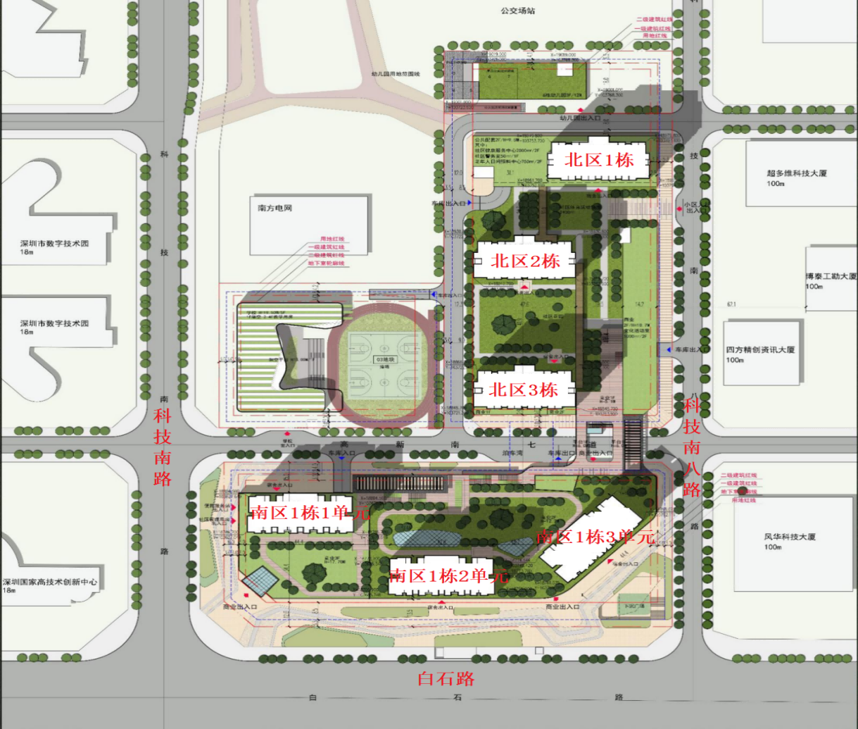
本项目位于位于深圳市南山区粤海街道科技南路与白石路交汇处，临近地铁9号线高新南D出口（整个小区分南北区，共6栋楼，本批次分配的房源位于南区1栋1单元、1栋2单元和北区3栋）。

二、关于周边环境

项目内配备幼儿园（北区1栋北侧）、学校（在建，北区3栋西侧）、24000平方米商业及各类齐全的公共服务设施，提供完善便捷的5分钟生活圈，及小区内建设了泳池、球场、跑道、共享健身房、书吧等配套设施；周边有大型商超、医院、公园、地铁站等基础配套设施。

三、关于周边交通

项目紧邻地铁9号线高新南地铁站D出口，且门口有高新花园公交站M474路/72路，出行更为方便快捷。

四、关于教育学位

本项目学位紧缺，义务教育阶段公办学校学位申请条件及办法以当年南山区教育局公布的招生政策为准。南山区招生政策、学区积分办法、学位申请流程和时间安排等其他事项，详见南山区教育局官方网站。2024年及以后，如市、区招生政策有所调整，按照最新政策执行。

承租该项目房屋后，如申请学位根据积分排位情况未被录取，须服从南山区义务教育阶段及幼儿园招生政策有关安排，同意并接受学位调剂。

五、关于周边商业

周边有大型商超、医院、公园、地铁站等基础配套设施。

六、关于项目配套设施、设备

1、本项目车库机械排烟风井出地面部分，不排除会对周边住户有噪音、废气的影响。

2、本项目裙楼部分外立面设有广告位、灯箱、LED广告屏对邻近单位可能会产生灯光影响。

3、外墙装饰构架、立面线条可能对各户型的局部采光或视野有一定影响。

4、本项目红线内规划有设备用房、户外体育活动场地、公共开放空间等配套，其在符合国家标准的前提下，仍可能对邻近单位产生一定的噪音影响。

5、各栋塔楼屋顶的电梯机房及生活水泵房、消防风机等，邻近单位有可能会受到影响。

6、项目配建的幼儿园使用过程中部分单位可能会受到噪音等影响。

七、关于项目停车规划
本项目车位紧张，停车位配比0.42，当月卡车达到车位数100%时，将启动车位分配管理方案，有需求的租户请及时联系物业办理。（停车月卡：250元/月）
八、关于物业管理费
该项目物业费：4.2元/㎡、本体维修基金0.25元/㎡，本项目水电执行民水民电收费标准。

九、关于室内基本配置
1、客厅：木纹瓷、乳胶漆墙面、开关、插座、灯具、可视对讲机。
2、 卧室：木纹瓷砖、黑色铝合金脚踢、乳胶漆墙面和天花、木质门、开关、插座、灯具。
3、 厨房：防滑地砖、墙面瓷片、橱柜、开关、插座、灯具、厨盆、水龙头。
4、 卫生间：防滑地砖、墙面瓷片、铝扣板天花、开关、插座、灯具、排气扇、花洒、水龙头、坐便器、地漏盖。
5、 阳台（南区单房无阳台）：防滑地砖、乳胶漆天花、洗衣机龙头、地漏。

十、其他提醒事项
1、保障性租赁住房原则上不允许租户自行装修。严禁以下行为：改变建筑结构形式和功能布局，改变或影响建筑外立面，改接燃气管道或强电线路，加装入户防盗门，拆除室内隔墙或入户门、原墙地砖、外窗。
2、本次分配所有房源都为开放式厨房，无法使用燃气灶，已具备燃气热水器安装的条件，租户初次使用管道燃气时，须向燃气公司申请开通后方可使用。本项目禁止使用瓶装燃气。
3、购买家具家电前，为避免出现无法搬进的情况，请预先测量门洞尺寸，并请预先测量摆放位置。

4、项目周边小学、地铁连接通道正在建设，入住时不排除可能存在周边市政路、其他建筑等施工未完成的情况，可能但不限于交通拥堵、噪音、微震、粉尘等影响。同时不排除深夜有大货柜车或施工车辆通行产生噪音。
以上事项，请认真阅读，感谢您对我市住房保障工作的理解和支持！

附件：安居高新花园项目楼层平面图、户型图

深圳市住房保障署
2024年12月13日
附件：安居高新花园项目楼层平面图、户型图



